Отчет по площадке 4 «Б» класса с 10.08 по 14.08
За неделю на площадке «Непоседы» по плану прошли следующие мероприятия:
- позитивный настрой на целый день !- https://youtu.be/0QBfKoSLKDo , https://youtu.be/_xpPewh9FAk
- ежедневная зарядка под девизом «Чтобы быть всегда в порядке, надо сделать нам зарядку.» https://youtu.be/jsM8xTZSdEs , https://youtu.be/FcV6A27TYkg , https://youtu.be/QuqQcy6DsGE , https://youtu.be/jsM8xTZSdEs
- ежедневный инструктаж по электробезопасности ! https://youtu.be/QscUuKYLlfk , правила поведения на улице и на дороге! https://youtu.be/CoWH0Medamc , инструктаж о коронавирусе ! https://youtu.be/c2MB8uGTUwQ , основные правила безопасного интернета https://youtu.be/cn3YV BOP03Q , безопасное лето https://youtu.be/jcDaSuxQ_FQ
- Рубрика «Познавай мир !» были предложено Биография А.Кунанбаева https://youtu.be/mChUtchGqpI
- Рубрика «Развиваем логику» задачи на логику https://youtu.be/DbUlfa_3984 , тест на сообразительность ! https://youtu.be/LvnYhCXVnHk
- Рубрика «Летнее чтение» предложено прослушивание аудиокниг К.Паустовский «Кот -Варюга» , https://youtu.be/A3QUNPypLF4
- Рубрика «Творческая мастерская» идей для рисования «Необычная техника рисования красками» https://youtu.be/ptA1h6AHKAU ,лепка из соленого теста https://youtu.be/toEvSHHuKBo , крутые идей для рисования ! https://youtu.be/Koz-ZQm7fIY
-Рубрика «Полезные советы , режим дня школьника https://youtu.be/X9ZJdMWyMBg , «Будь опрятным !» https://youtu.be/PseBas-oaf4 , «Не играй с огнем !» https://youtu.be/U6XvsOuf0zc , «Не ври !» https://youtu.be/n3JfoMeYEyI
- рекомендации: Что такое витамины ? https://youtu.be/cFAP79rLdUA ,Анатомия человека для детей https://youtu.be/xxemZ5IQbWU ,Какой спорт выбрать ? https://youtu.be/NQgk5_lJ70E

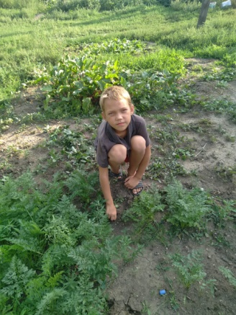
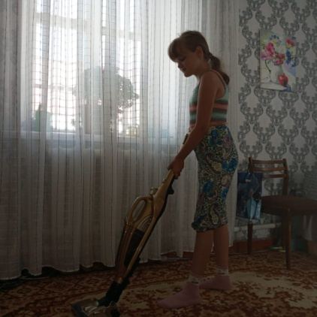
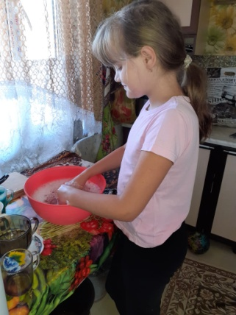

ПОМОЩЬ ПО ДОМУ !
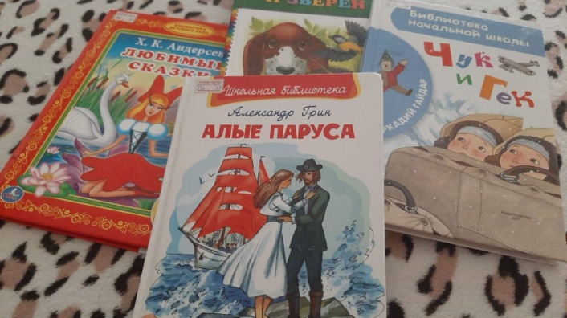
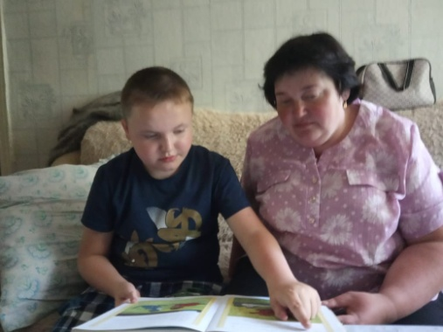
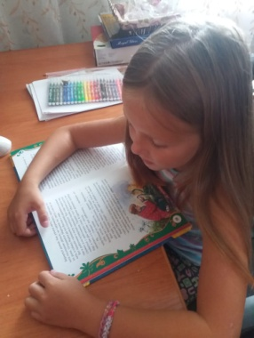

ЛЕТНЕЕ ЧТЕНИЕ !
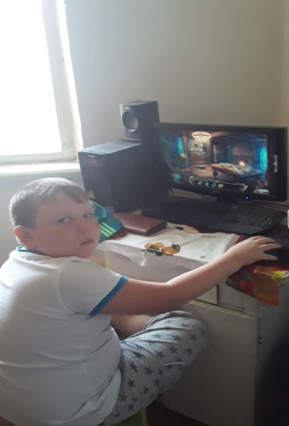
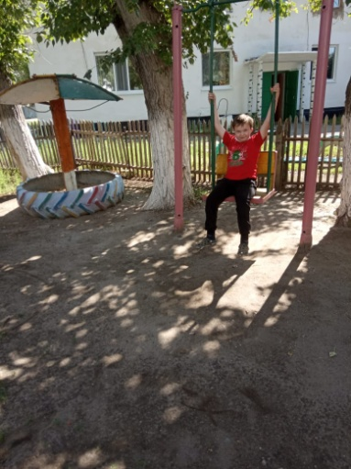

«Я И ЛЕТО !»
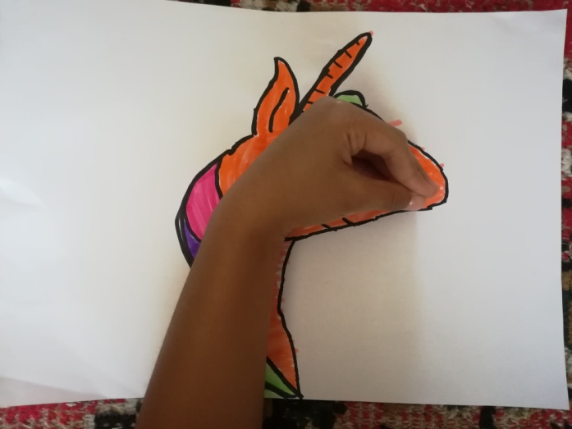
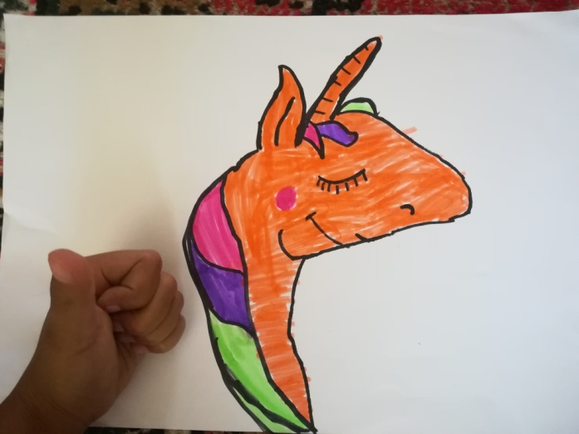
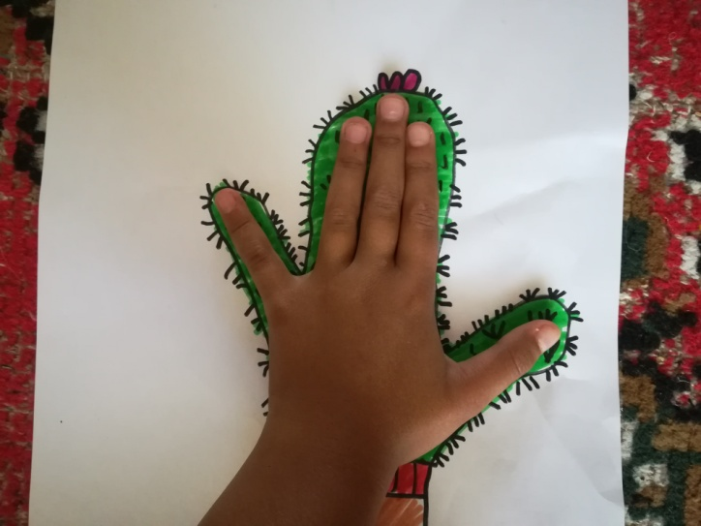
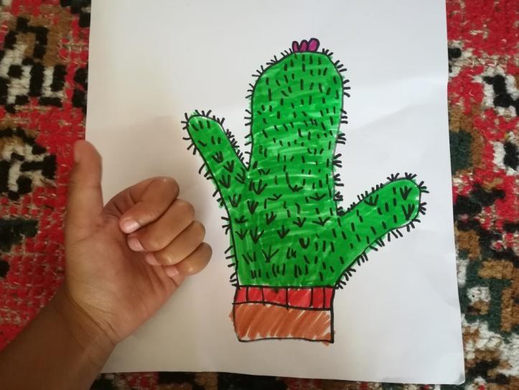
МОЕ ТВОРЧЕСТВО «РИСОВАНИЕ ЛАДОШКАМИ! »

